Курсовая работа

Тема: Сестринский процесс при желчнокаменной болезни

Оглавление
Введение 4
I. Сестринский процесс при желчнокаменной болезни 6
1.1. Этиология и патогенез желчнокаменной болезни 6
1.2. Классификация желчнокаменной болезни 9
1.3. Клиническая картина желчнокаменной болезни 10
1.4. Течение и прогноз желчнокаменной болезни 12
1.5. Лечение и профилактика желчнокаменной болезни 13
II. Практическая часть 16
2.1. Наблюдение № 1. Желчная колика: 16
алгоритм оказания неотложной помощи 16
2.2. Наблюдение №2. Стационарное лечение желчнокаменной болезни: план ухода за больным. 17
Заключение 20
Список литературы 21

Список применяемых сокращений

БСД – большой сосок дуоденум
ВЖП – внепеченочные желчные протоки
ЖКБ – желчнокаменная болезнь
ИБС – ишемическая болезнь сердца
КТ – компьютерная томография
УЗИ – ультразвуковое исследование
ЭКГ – электрокардиография

Введение
В настоящее время повысилась потребность общества в высококвалифицированной медицинской помощи. Также в медицинских сестрах, владеющих методами ухода, соответствующих мировым стандартам.
В связи с этим разработана Национальная программа развития сестринского дела в России. Согласно этой программе, современная медицинская сестра должна знать сестринский процесс и активно участвовать в пропаганде сестринских знаний.
Сестринский процесс – это организационная структура, необходимая для наблюдения, ухода, выполнения назначений врача больным. Это метод организации и оказания сестринской помощи, который обычно включает больного и медицинскую сестру, в качестве взаимодействующих лиц. Важным является то, что пациент в данной ситуации должен рассматриваться не как отдельный случай заболевания, а как личность.
До недавнего времени понятие «диагноз» относилось только к профессии врача. По мере развития сестринского дела возникла необходимость выделить сущность сестринской практики. В процессе этого появился термин «сестринский процесс». Целью сестринского процесса является предупреждение, облегчение, сведение к минимуму проблем, или трудностей пациента. Проблемы возникают у пациента в процессе болезни.
Сестринский процесс раскрывает сестринскую деятельность. Медицинские сестры должны быть компетентными, способными мыслить и анализировать. Составные части сестринского процесса – обследование, постановка сестринского диагноза, планирование, осуществление плана и оценка – составляют организационную структуру в сестринском процессе.
Цель работы: определение роли медицинской сестры и сестринского процесса в повышении эффективности лечения желчнокаменной болезни.
Для достижения поставленной цели решались следующие задачи:
1. Провести теоретический анализ данных по проблеме желчнокаменной болезни у пациентов

I. Сестринский процесс при желчнокаменной болезни

1.1. Этиология и патогенез желчнокаменной болезни

Желчнокаменная болезнь (ЖКБ) – обменное заболевание гепатобилиарной системы, при котором образуются камни в желчном пузыре (холецистолитиаз), в общем желчном протоке (холедохолитиаз) или в печеночных желчных протоках (внутрипеченочный холелитиаз).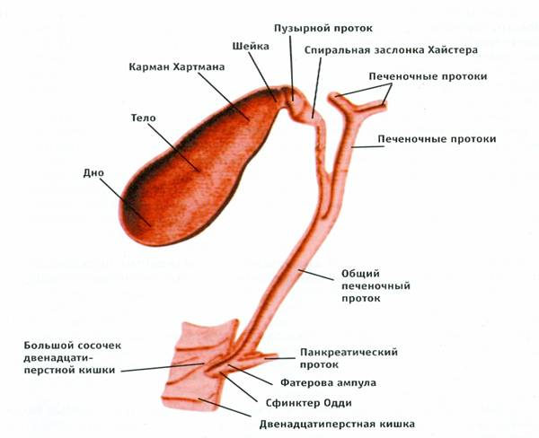
Рис. 1. Анатомия желчного пузыря и желчных протоков

По данным исследований, во второй половине XX века происходило увеличение распространенности желчнокаменной болезни. Холелитиаз встречается у женщин в несколько раз чаще, чем у мужчин (соотношение от 3:1 до 8:1). С возрастом число больных увеличивается. После 70 лет количество больных достигает 30 %. Клинические формы желчнокаменной болезни встречаются в 10 – 15% случаях. В остальных случаях встречается латентная форма желчнокаменной болезни (заболевание протекает бессимптомно).
Большую часть всех камней составляют холестериновые камни (холестерин составляет более 50%), либо «чисто» холестериновые камни (холестерин составляет 90% и более). «Чисто» холестериновые камни желто-белого цвета и чаще одиночные.
Выделяют несколько причин образования холестериновых камней:
1. Повышение содержания холестерина в желчи (генетически обусловленное или приобретенное)
2. Изменение состава (дискриния) желчи со снижением концентрации
желчных кислот и фосфолипидов
3. Повышение секреции муцина слизистой оболочки желчного пузыря
4. Нарушение сократительной функции пузыря
Предрасполагающими факторами образования холестериновых камней являются:
1. Наследственная предрасположенность, группа крови А (II) или О (I), семейная гиперлипопротеидемия
2. Избыточное питание с преобладанием жирной пищи и развитием ожирения
3. Сахарный диабет
4. Длительный прием некоторых медикаментов. Например, клофибрата и оральных контрацептивов. В их состав входят эстрогены и прогестерон. Эстроген усиливает секрецию холестерина. Прогестерон тормозит моторику желчного пузыря.
5. Заболевания, при которых происходит нарушение всасывания желчных кислот. Например, гипокинезия желчного пузыря, диафрагмальная грыжа, последствия операций на органах пищеварительного тракта и другие
6. Беременность (повторная). Усиливается секреция холестерина, так как изменяется обмен эстрогенов и прогестерона
Патогенез «черных» пигментных камней связан с повышенным секретом билирубина в результате гемолиза. Такие камни мелкие и множественные. Они образуются в желчном пузыре, и реже в желчных протоках.
«Коричиеиые» пигментные камни образуются в инфицированной желчи. Они имеют слоистую структуру. Образованию таких камней способствует стаз желчи и гипокинезия желчного пузыря. «Коричневые» пигментные камни образуются в желчных протоках. Бактериальными агентами, которые
вызывают воспаление и камнеобразование, являются микрофлора, анаэробная микрофлора, кишечная палочка.
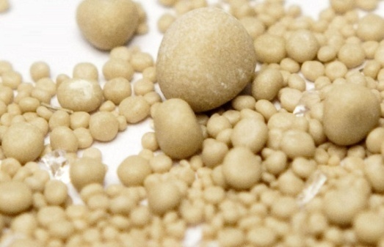Количество камней может быть различным (от 1 – 100). Размеры могут быть от песчинки до куриного яйца. Масса камня может быть до 50 грамм. По форме камни бывают овальные, круглые, цилиндрические. Большие камни имеют гладкую, неровную поверхность. Камни маленьких размеров множественные, круглые, плоские. Могут быть камни гладкие или зернистые. Встречаются твердые или мягкие, которые легко рассыпаются.

Рис.2. Камни желчного пузыря

1.2. Классификация желчнокаменной болезни
Различают три стадии желчнокаменной болезни.
I стадия (физико-химическая)
Выделение патогенной желчи. Определяется путем делено путем исследования дуоденального содержимого. Клинических проявлений нет болезни нет. Камни не определяются. Длительность течения этой стадии возможно несколько лет.

II стадия (бессимптомное камненосительство)
Диагностируется инструментальными методами. Продолжительность стадии многие годы.
III стадия (клиническая картина желчнокаменной болезни)
Обнаруживаются камни желчного пузыря. Возможно с сопутствующим холециститом. Могут быть камни желчного протока, осложненные холангитом или холециститом. Хроническое течение. Воспаление протекает в две фазы (обострение, ремиссия).

1.3. Клиническая картина желчнокаменной болезни
Существует три варианта клинических проявлений.
1. Диспепсическая форма желчнокаменной болезни
Отмечается ощущение тяжести в правом подреберье и эпигастральной области. Характеризуется изжогой, отрыжкой, метеоризмом, неустойчивым стулом. Больные плохо переносят жирную, жареную и острую пищу. Они Больные жалуются на горечь во рту. Эти симптомы могут быть постоянно или проявляются периодически.
2. Болевая торпидная форма желчнокаменной болезни
Протекает с тупыми, ноющими болями в правой подреберье или эпигастральной области. Боль иррадиирует в правую лопатку и плечо. Боль может появляться после погрешностей в диете, физической нагрузки, тряской езды, отрицательных эмоций, во время менструаций. Обострение болевого синдрома сочетается с тошнотой, метеоритом и другими диспепсическими проявлениями.
3. Болевой приступообразный вариант желчнокаменной болезни
Клиническим проявлением является желчная колика.
Желчная колика – резкая, интенсивная боль режущего, колючего или
раздирающего характера в правом подреберье. Иррадиирует под правую
лопатку, в правое плечо, в правую челюсть и ключицу. Реже возможна иррадиация в левую сторону, может имитировать приступ стенокардии.

Заключение
Работа медицинской сестры требует постоянного личностного профессионального контакта с пациентами. Этот контакт, как и другие профессиональные действия и манипуляции, должен быть направлен на достижение основной цели деятельности медицинской сестры – облегчения состояния больного и его выздоровления.
Неосторожно сказанное медсестрой слово или жест, которому отрицательно сказывалось на состоянии пациента, перечеркивая длительную работу других сотрудников лечебного отделения. Этика поведения медицинской сестры и профессиональные навыки в организации сестринского ухода.

Список литературы
1. Возьмитина А.В., Усевич Т.Л. Медсестра хирургического профиля/Практические навыки. – Ростов-на-Дону: Феникс, 2002.
2. Возьмитина А.В., Барыкина Н.В. Практические навыки и умения медсестры хирургического профиля. – Ростов-на-Дону: Феникс, 2002.
3. Кутяков М.Г. Диагностика, лечение и профилактика осложнений после операций на органах брюшной полости. – Барнаул, 2005.
4. Кулешова Л.И., Пустосветова Е.В. Основы сестринского дела: теория и практика в двух частях. – Ростов-на-Дону: Фенткс, 2008.
5. Михайлович В.А., Мирошниченко А.Г. Руководство для врачей скорой медицинской помощи. – Санкт-Петербург, 2001.
6. Павлов В.В., Двойников С.И., Осипов В.В. Сестринское дело в терапии. – Москва, 2000.
7. Рябова С.И., Алмазова В.А. Шляхто Е.В. Внутренние болезни. – Санкт-Петербург: СпецЛит, 2001.
8. Справочник. Болезни. Синдромы. Симптомы. – Москва: Оникс 21 век. Мир и образование, 2004.

Рябова С.И., Алмазова В.А. Шляхто Е.В. Внутренние болезни. – Санкт-Петербург: СпецЛит, 2001. С. 278.

